эссе**: «Мои деды ковали победу»**

Выполнил ученик: 7Г1 класса

МАОУ «СОШ№14» г. Перми

Ольхов Никита

Руководитель – помощник:

Заворохина Алла Владимировна

Учитель истории и обществознания

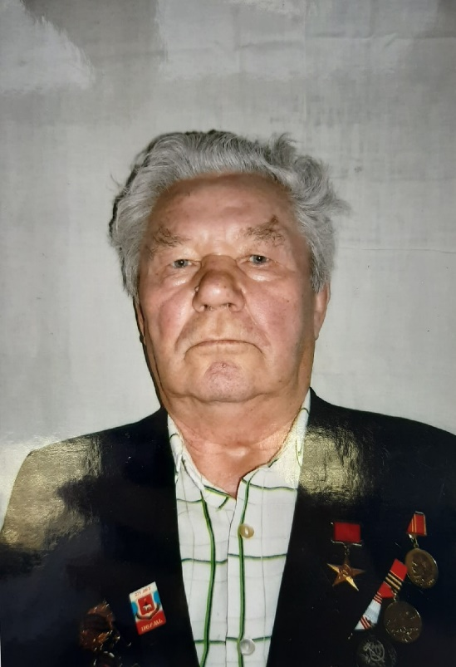 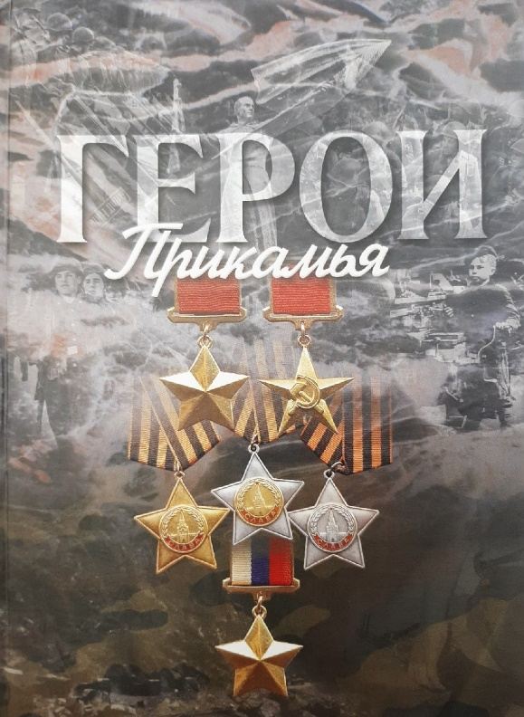

В довоенные годы сельские жители составляли большинство населения Советского Союза. Семьи, как правило, были многочисленные, родители и дети жили и трудились в одном колхозе или совхозе. Оккупация во время войны ряда крупных сельскохозяйственных районов, изъятие из сельского хозяйства большого количества техники, уход на фронт почти всех трудоспособных мужчин и, прежде всего, механизаторов, конечно, нанесли серьёзный ущерб сельскому хозяйству. 1941 г. оказался особенно тяжёлым для русской деревни.

В СССР на тружеников сельского хозяйства почти не распространялась система бронирования от призыва в Красную Армию, поэтому после мобилизации миллионы семей в миг остались без своих кормильцев. Сельские дети все лето поливали и пололи колхозные овощи, помогали матерям на колхозной ферме, на пахоте и в заготовке дров на зиму, косили и сушили сено на покосах наравне со взрослыми, перевозили грузы на лошадях.

После ухода мужчин на войну все трудности тыловой жизни легли на плечи женщин, стариков и детей. Тем, чье детство выпало на военное лихолетье, пришлось особенно несладко — зачастую они работали наравне со взрослыми, и спрос за результаты труда был такой же.

26 июня 1941 г. Президиум Верховного Совета СССР принял указ, в котором постановлялось, что «лица, не достигнувшие 16 лет, могут быть привлечены к обязательным сверхурочным работам продолжительностью не более двух часов». На деле же подростки работали по 12 часов в день и больше, и даже шести-семилеткам находилась работа

В разгар уборочных работ детей могли увезти на несколько дней на так называемые культстаны. Здесь они жили и работали.

Среди таких детишек и был мой прадедушка. Ольхов Василий Иванович. Родился мой прадед в (1928 – 2008) году в д.Зюздено Юрлинского района Коми – Пермяцкого автономного округа Пермской области. В годы войны закончил 6 классов и работал в колхозе. По рассказам моей бабушки, прадед работал на ровне со взрослыми, трудясь на благо победы, хоть и находился в тылу. Почти вся имеющаяся в наличии сельскохозяйственная исправная техника отправлялась на фронт, туда же вывозили и хороших лошадей. Тяжелого ручного труда на селе было много. Со слов бабушки, порой вставать приходилась в 4 часа утра, чтобы обработать посевные, так как не хватало техники, всю работу почти проводили в ручную. Никто из ребят даже и подумать не мог, чтобы не прийти на посевную или уборку урожая. Все до одного шли выполнять долг перед Родиной, хотя это были совсем подростки.

После войны мой прадед поступил в ремесленное училище, получил специальность электросварщика. Трудился на заводе железобетонных конструкций №3. Стал первоклассным мастером голубого огня. Был награжден орденом Ленина и в 1966 году ему было присвоено звание Героя Социалистического Труда.

В годы Великой Отечественной Воны мой прадед прошел серьезную школу выживания, что в последствии позволило ему добиться высот в трудовой деятельности.

История жизни моего прадеда занесена в книгу «Герои Прикамья».